大学生创新创业训练管理系统
——指导教师篇
（建议在谷歌内核浏览器下运行系统）

目录
一． 项目审核 3
1.项目立项审核 3
2.中期检查申请审核 5
3.结题阶段申请审核 9
4.项目变更审核 13
二． 过程管理 16
三． 项目经费 17
四． 项目成果 19

项目审核

1.项目立项审核
导教师在学生申报后在此界面进行审核.
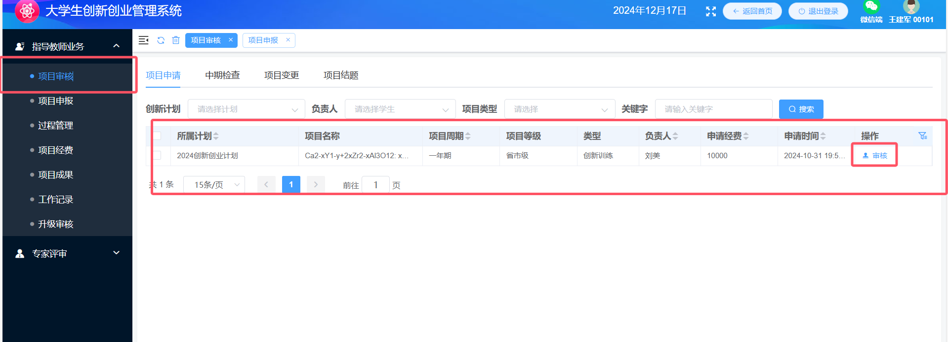

指导教师审核页面中可以点击预览按钮，在网页中查看学生上传PDF文件内容，以及在审核时需要给出审核意见
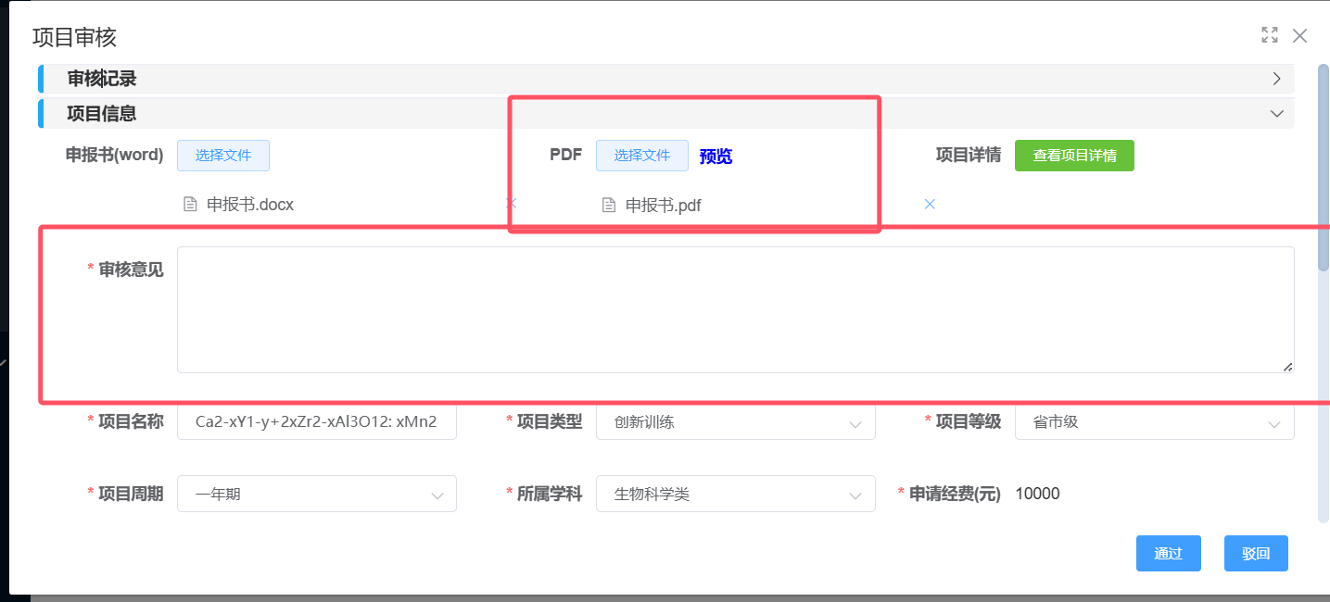

2.中期检查申请审核

点击指导老师业务导航,找到对应环节的相关数字，表示需要审核的项目数：
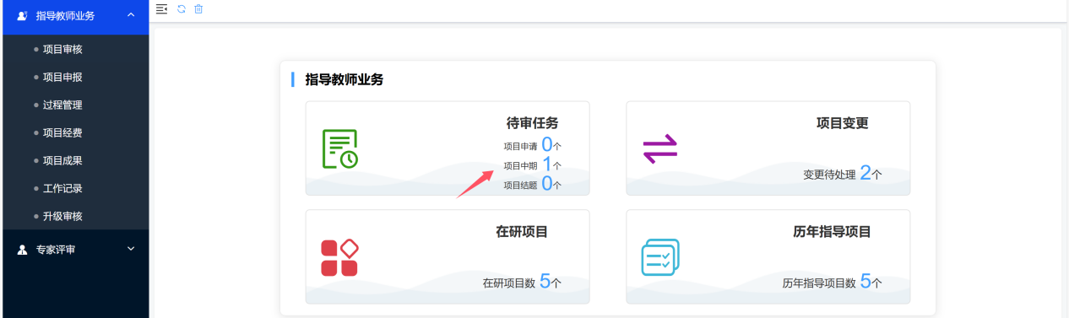

点击后就能查看到需要审核的大创项目信息，点击“审核”按钮。如图：
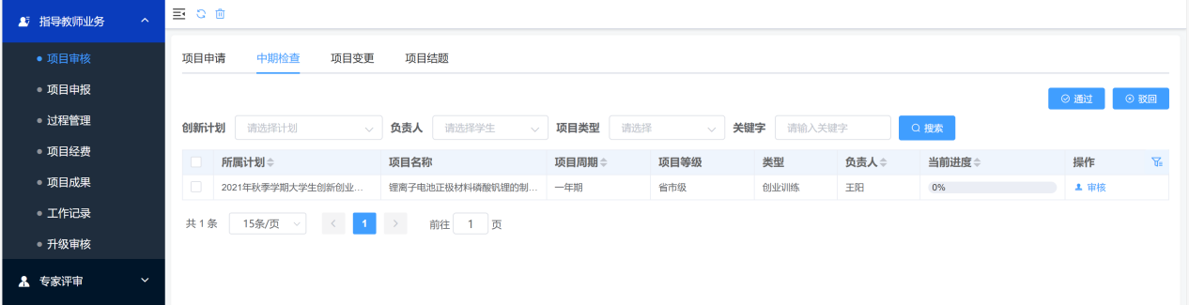
点击如上图右侧审核按钮之后，指导教师可以看到项目的具体信息，根据详细信息来决定是通过或者是驳回，如下图：
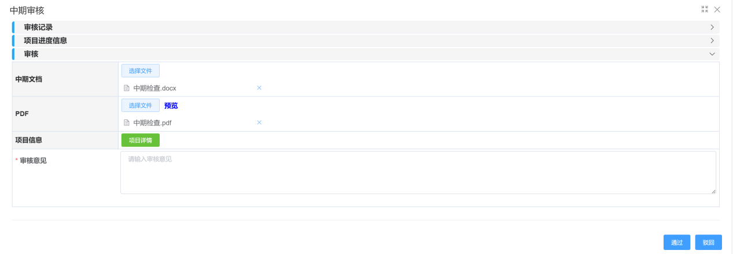
注：系统支持中期检查PDF文件在线预览功能，如下图：

在项目审核页面，点击“预览”，如下图：
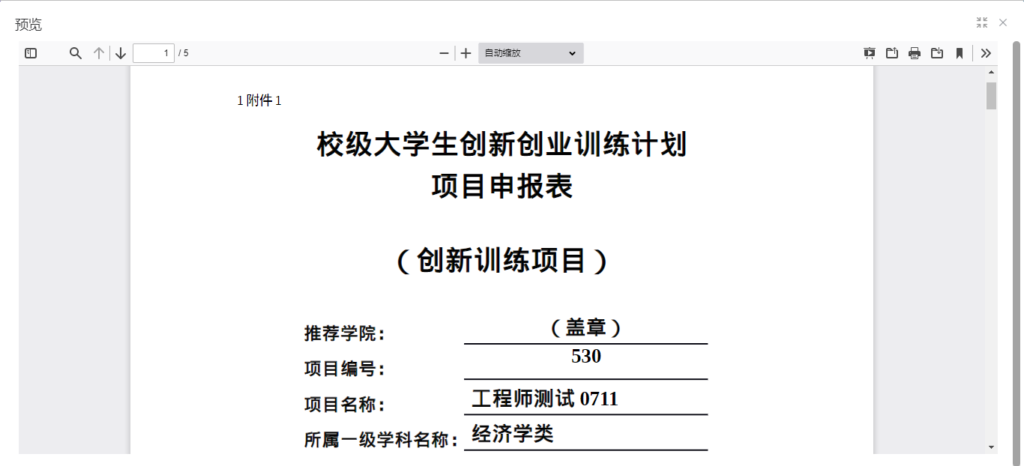
学院或者校级管理部门如驳回到指导老师，那么指导老师在项目审核页面看到该项目，并且能看到相关的审核意见。
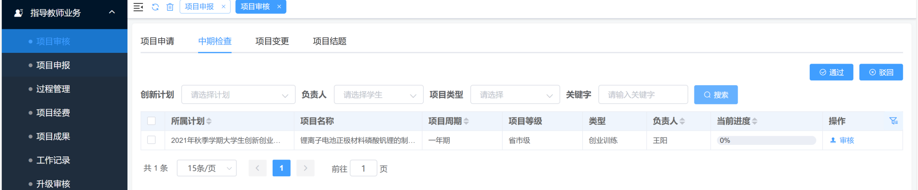
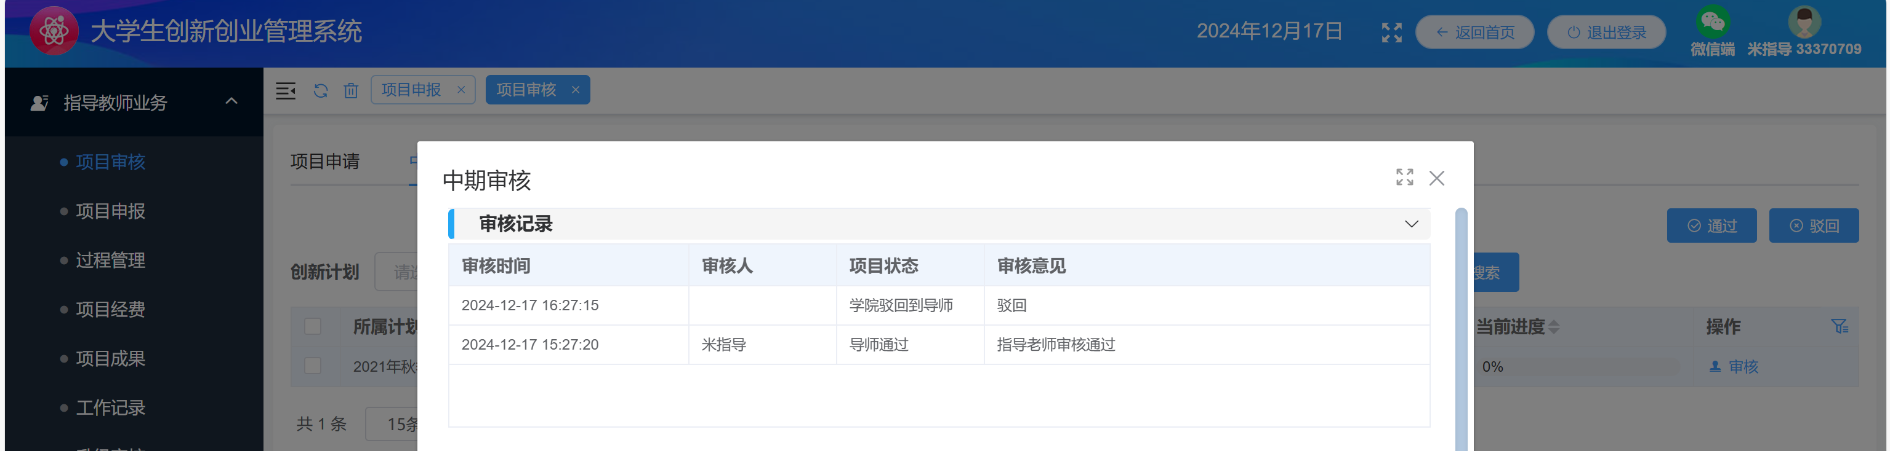

3.结题阶段申请审核
点击指导老师业务导航,找到对应环节的相关数字，表示需要审核的项目数：
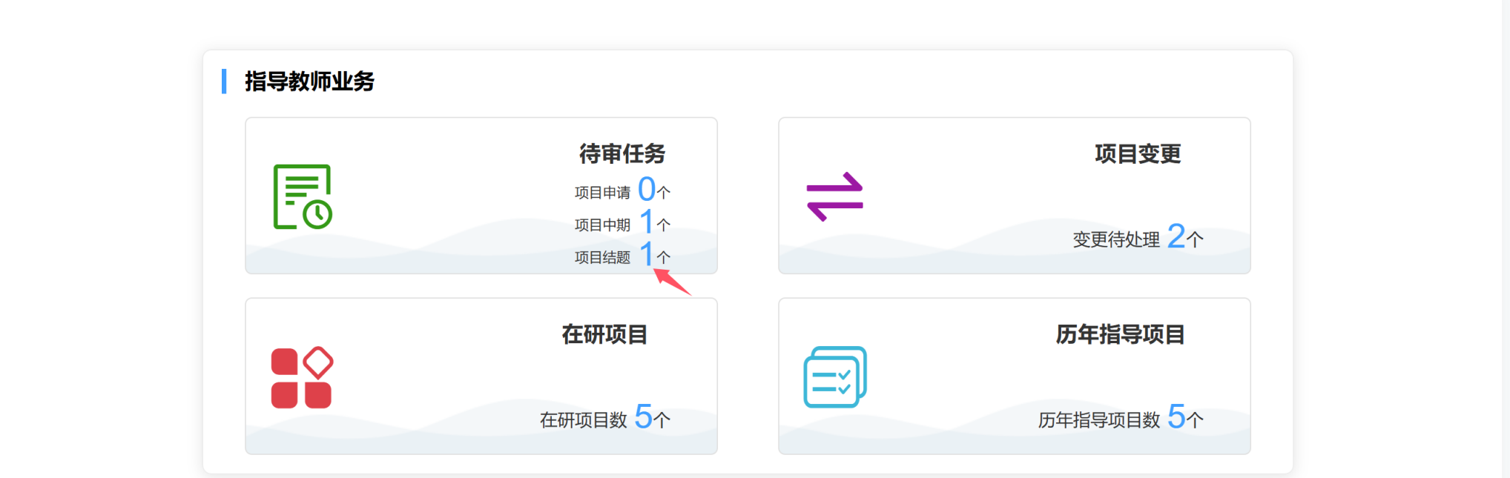
在“指导老师业务”-“项目审核”-“项目结题”就能查看到需要审核的大创项目信息，点击“审核”按钮。如图：
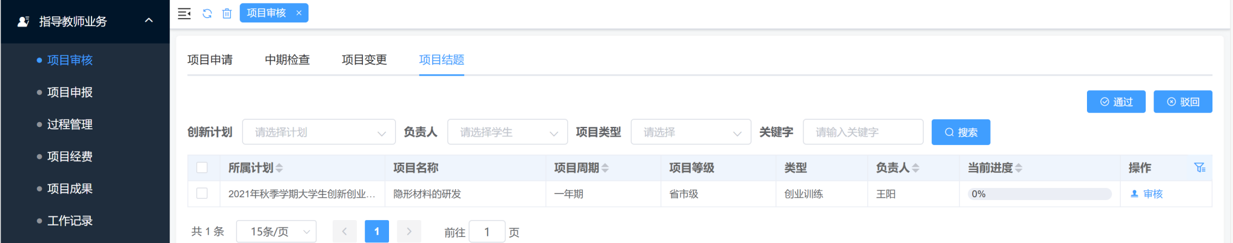
点击如上图右侧审核按钮之后，指导教师可以看到项目的具体信息，填写审核意见是否予以通过，如下图：
注：系统支持结题报告PDF文件在线预览功能，如下图：

在项目审核页面，点击“预览”，如下图：
学院或者校级管理部门如驳回到指导老师，那么指导老师在项目审核页面看到该项目，并且能看到相关的审核意见。
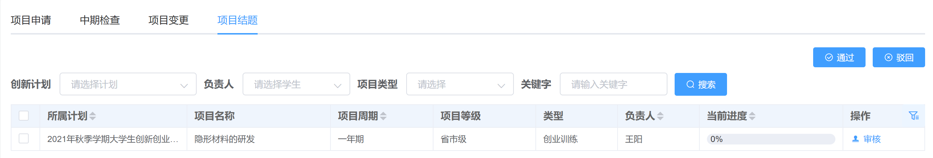
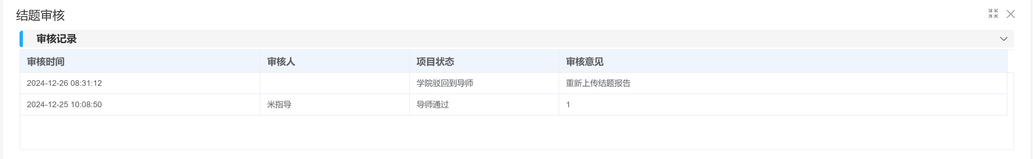

4.项目变更审核
学生申请变更后，指导老师在“指导老师业务”-“项目审核”-“项目变更”页面进行审核。
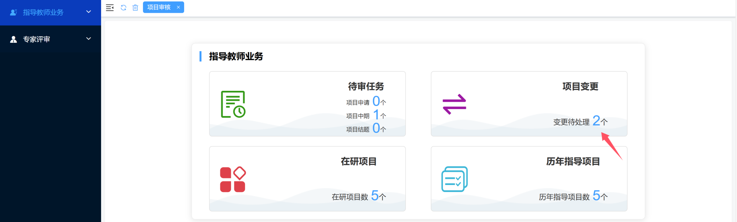
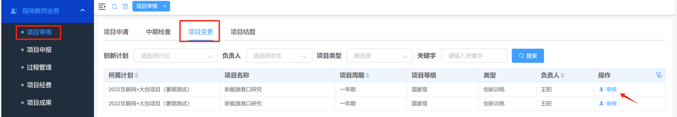

指导教师审核页面中可以查看变更之前以及变更之后内容，并在审核时需要给出审核意见。
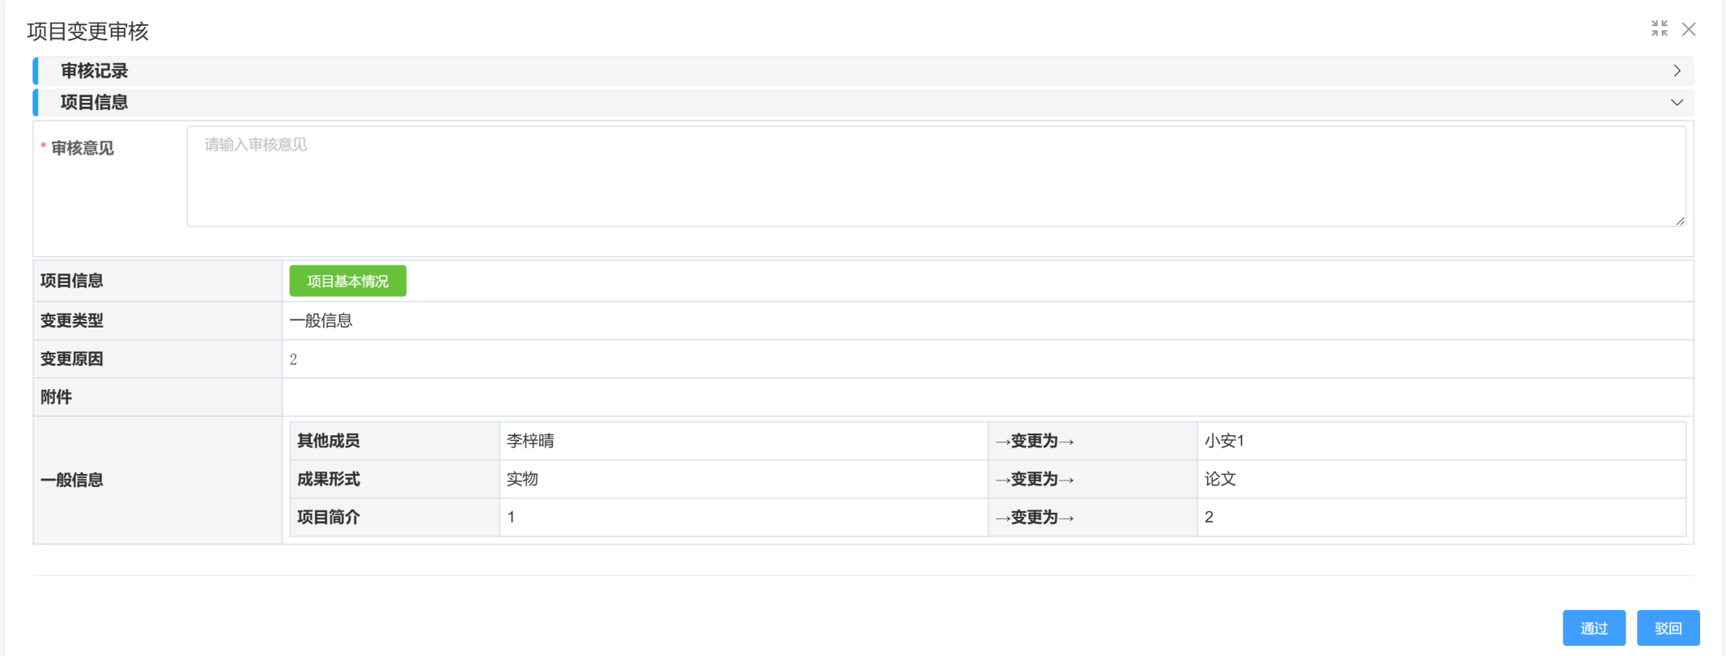

过程管理
在审核通过后，可以在“过程管理”界面查看项目的详细情况，比如项目名称、申请经费，指导老师，项目状态等。
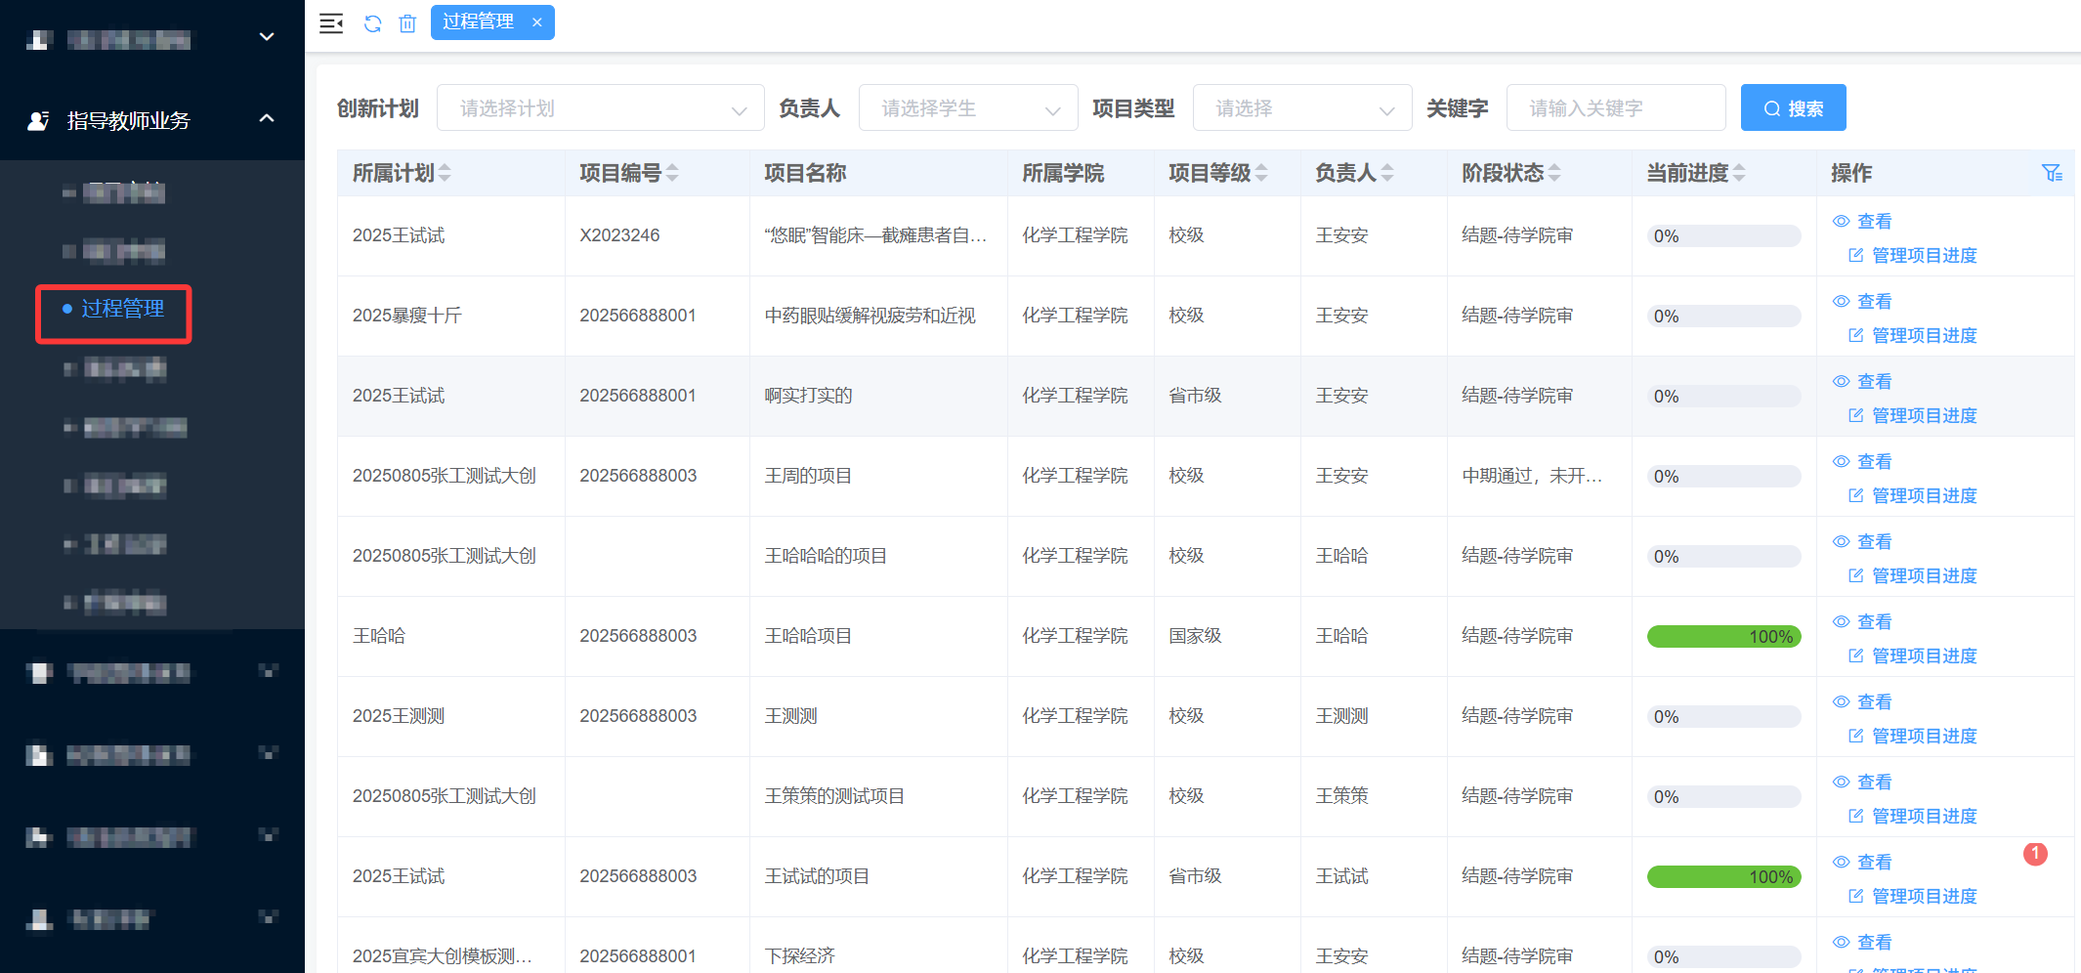

项目经费
指导老师在【项目经费】页面可以对已经立项的项目，进行支出确认。经费管理展示出两个选项，一个是经费预算明细，另一个是经费支出明细。

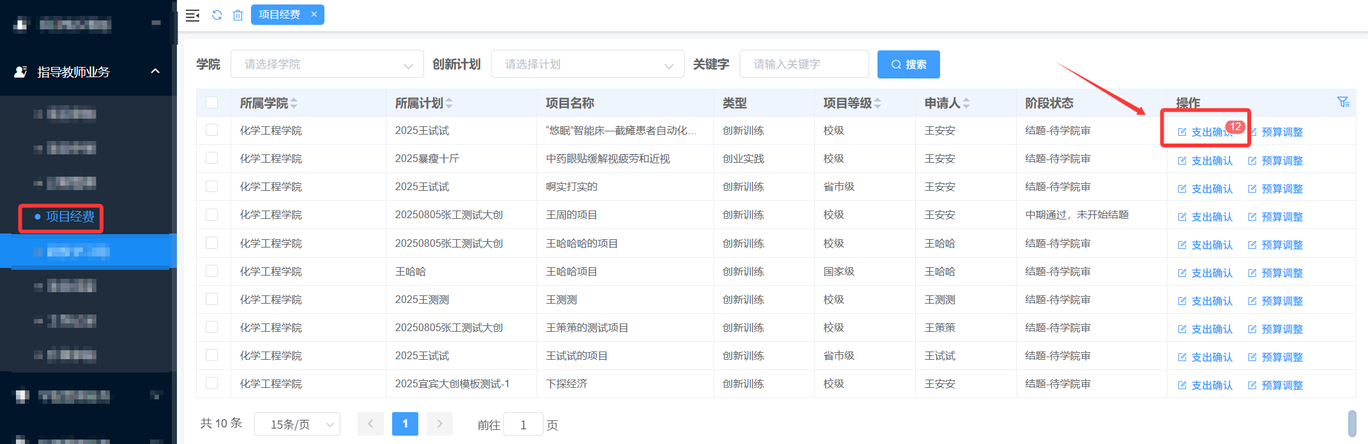
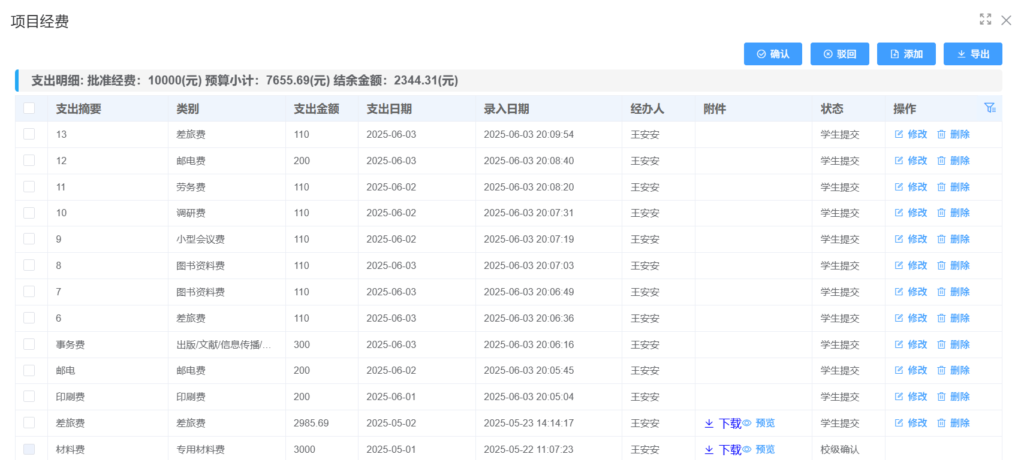

项目成果
成果来源于学生申报，作为指导老师也可以进行某个项目成果的添加、删除和修改操作。
